

Auf DIN A4 drucken
An Schnittmarken ausschneiden

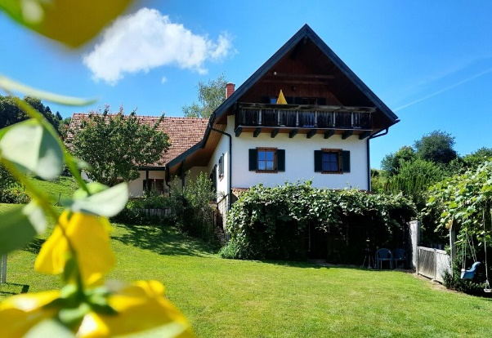

Urlaub am Bauernhof Familie Grain
Höflach 6 bei Gossendorf
8330 Feldbach
(T) +43 664 4364623
(E) urlaub@bauernhof-grain.at
(I) www.bauernhof-grain.at
© Bauernhof Grain | Anna Grain


Urlaub am Bauernhof Familie Grain
Am Bauernhof der Familie Grain in Feldbach wird das Motto „Glücklich sein beim Grain“ spürbar. Eingebettet in sanfte Hügel, Obstgärten und Wälder erleben Sie echtes Landleben mit Herz. Kinder freuen sich über Ziegen, Hasen und Hühner zum Streicheln, den großen Spielplatz, den Fischteich und Abende am Lagerfeuer. Drei liebevoll ausgestattete Ferienwohnungen mit Balkon oder Terrasse bieten viel Raum für Familien. Auf Wunsch starten Sie mit einem Frühstück aus hofeigenen Köstlichkeiten in den Tag. Ein Ort zum Durchatmen, Ankommen und Glücklichsein – für Groß und Klein.

